Título: Os futuros da democracia brasileira
Estrutura do texto
- Introdução
- Metodologia
  - Variáveis utilizadas na elaboração dos cenários
- Cenários
  - Cenário brasileiro passado
  - Cenário brasileiro atual
  - Comparações com outros países
    - América Latina – Brasil, Argentina, Chile, Paraguai, Venezuela, Uruguai
    - BRICS - Brasil, Rússia, Índia, China e Africa do Sul
    - G7 – Brasil, Estados Unidos, Canadá, Itália, Reino Unido, França, Alemanha e Japão
    - Copa do Mundo 2014 – Brasil, Croácia, México, Chile, Colômbia, Alemanha e Holanda.
    - Melhores democracias – Brasil, Noruega, Suíça, Suécia, Finlândia e Dinamarca.
  - Cenários futuros para o Brasil
    - Democracia em declínio
    - Líder da América Latina
    - Melhor democracia do mundo
    - Provável
- Conclusões e limitações
- Referência bibliográficas

Introdução
Comemorar os 30 anos...
some
developing or newly industrialized countries certainly have a potential in
achieving top ranking scores (even outperforming the developed countries)
for the Democracy Improvement Ranking

, para elaborar cenários recomenda-se que se utilize o dobro de tempo do passado para fazer a análise (Saffo 2007), sendo o cenário para quinze, analisa-se os últimos trinta anos, sendo essa a idade da democracia restabelecida no Brasil.

(Mesmo a CF88 estabelecendo um sistema político com eleições diretas, podemos ainda estar vivendo sob a égide de uma pseudo-democracia. Nesse ponto entramos no âmbito deste estudo, que tem o intuito de apontar caminhos para fortalecer nossa democracia(, em caráter objetivo e subjetivo).) De acordo com o ranking global podem existir dois tipos de democracia, liberal e eleitoral
Outro estudo (de Souza and Lamounier 2006)
Outro estudo, mais antigo (Haddad 1995)

Metodologia
Godet – usado nos estudo
Shoemaker
Estudo bibliométricos com base nos dados fornecidos pelo portal Scielo. O estudo bibliométrico é
Cenários para o país (Wright and Spers 2006)
Análise de dados secundários (Campbell 2008)
Metodologia utilizada NOTAS – metodologia profuturo/fia

Variáveis
As variáveis são os corações dos cenários, a partir destas pode-se fazer as previsões do futuro. As variáveis que compoem os cenarios são Political System (PS), Economy (EC)
Environment (EN), Gender Equality (GE), Health (H), Knowledge (K) e Gender Comprehensive (GE). Cada variável é sub-dividida em variáveis mais específicas, que somadas compõe a nota total do país.

Observe que nas referências bibliográficas, ao final do texto, existe o link para os dados utilizados neste estudo, o leitor poderá consultar todas as variáveis e seus valores com mais detalhes caso desejar aprofundar-se no tema, os dados fornecidos pelo instituto DEMOC RANK são de acesso público.

Cenários
De acordo com a metodologia adotada (shoemaker), cenários são resumidamente o valor de conjuntos de variáveis. É como acessar pelo celular o aplicativo da bolsa de valores e verificar o valor atual das ações listadas, esse seria o cenário atual. Nesse estudo os cenários são compostos por variáveis que tratam sobre o sistema político de uma nação, seu desempenho econômico, ecológico, da ciência, da saúde e igualdade de gênero.

(Como o valor das ações irá se comportar gera muita especulação, no caso da democracia a especulação é diferente, são grupos políticos alternando no poder com uma velocidade muito lenta para dar tempo para especulação.
é uma boa pergunta, quem souber essa resposta poderá comprar a ação certa e se dar bem.
Mas no caso desse estudo as variáveis são outras, algumas são financeiras, mas a ideia não é pred)

Cenário brasileiro passado
Para elaborar os cenários para a nossa democracia, é preciso antes termos uma visão geral do passado para entendermos o presente e predizermos o futuro. Para falar sobre o futuro do Brasil é preciso antes visitar nosso passado, antes de chegarmos no nosso passado recente, gostaria de repassar rapidamente alguns fatos marcantes da nossa história, que refletirão para sempre em nossas vidas. De acordo com (Guedes 2012) o escravismo é um fato transversal a diversos períodos históricos e infelizmente presente até os dias atuais.

A escravidão, também conhecida como escravismo ou escravatura, foi a forma de relação social de produção adotada, de uma forma geral, no Brasil desde o período colonial até o final do Império. A escravidão no Brasil é marcada principalmente pela exploração da mão de obra negra, trazida do continente africano e transformada em escrava no Brasil, pelos europeus colonizadores do País. Mas é necessário ressaltar que muitos indígenas também foram vítimas desse processo. (“Escravidão no Brasil” 2014)
São mais de trezentos anos de um sistema escravista antes da “instalação” da primeira república democrática, fato consumado com a posse do presidente Marechal Deodoro em 1890. Esperava-se então um futuro próspero para nossa recente democracia, porém as décadas vindouras continuariam turbulentas, o século XX foi marcado por muita instabilidade, com alternâncias constantes entre ditaduras e democracias. Vivemos há 30 anos no período conhecido com Sexta República, o que denota a existência de outras cinco repúblicas.

Concomitante com essas trocas de sistemas de governo, também ocorreram trocas da Constituição Federal. Enquanto nos Estados Unidos a primeira constituição, criada em 1787 permanece intocada, no Brasil estamos vivendo sob o regime da nossa sétima constituição.

Vivemos uma democracia desde o ano 1988, quando entrara em vigor a nova Constituição Federal, sendo seu estabelecimento a consumação do novo modelo de governo ante o anterior. Restabelecia-se então no Brasil a democracia.

Cenário brasileiro atual
Seria adequado utilizar um índice, como uma nota geral para a democracia, que estivesse no intervalo de 0 a 100, para definir a qualidade da democracia, pensando nisso que o instituto.

É com base nos dados publicados nestes relatórios que esse estudo foi elaborado. Avaliou-se em primeiro lugar a nota do Brasil e as variáveis que a compõe. Posteriormente então foi comparado nosso país com outras democracia, com as cinco melhores democracias do mundo, com os principais países da América Latina, com o G7 e com os BRICS DEF.

Essas comparações apontaram diferenças e semelhanças entre a terra do carnaval com o resto do mundo. Essa análise, pode-se dizer, que é o ouro desse estudo, pois são essas diferenças que foram usadas para a elaboração dos cenários, assim aproveitando a experiência acumulada de outros países e apontando soluções possíveis, implementadas e testadas em outros países. Essas diferenças vão estar presentes nos cenários imaginados para o futuro do Brasil, ajudando a ter insights e perspectivas mais realistas, dentro do que é possível de acontecer.

As relações entre os diversos países formam um verdadeiro sistema complexo, para entender melhor esse sistema vamos entender o que é de fato um país. De acordo com X, país é uma população, que fala o mesmo idioma, pertencente a um mesmo território. Para isso pretendo comparar a qualidade da democracia entre diversos países. Diferente de CENARIOS BRASIL 2020, não comparar os governos brasileiros, mas sim abrir o olhar do Brasil para o mundo.

Sistemas de governo são semelhantes, mas culturalmente existem diferenças, então como comparar de maneira equivalente essas diversas populações, falando cada uma seu idioma, dentro de um conjunto de valores compartilhados e um sistema de governo, muitas vezes democrático. DEF DEMOCRACIA.

Não é a primeira pesquisa feita no Brasil sobre cenários para a democracia, mas é a primeira vez que é feita por um pesquisadoor independente e, outro estudo (X) foi feito encomendado por governo.

Finalmente gostaria de salientar o caráter apartidário desse estudo, ficaria satisfeito em saber que as informações e conclusões aqui presentes foram usadas por todos os partidos políticos.

Cenário atual
Atualmente o Brasil tem uma democracia de alta qualidade, está em uma posição intermediária no ranking, em 2012 ocupava a posição 44 de 115 países participantes, subindo duas posições em relação ao relatório de 2008-2009. Apesar de sermos a sexta maior economia do mundo não conseguimos transformar isso em uma vantagem para nossa democracia, o que abre possibilidades de reflexões do tipo falta de dinheiro parece não ser nosso problema. Então nossa economia é forte e nossa democracia é fraca, temos potencial para equilibrar essa balança.

A economia, como vimos na metodologia, é componente do índice de qualidade de democracia, corresponde a 10% da nota total. Ser a sexta economia do mundo não nos torna uma democracia forte, mas podemos priorizar nossos gastos com a finalidade melhorarmos a qualidade de nossa democracia. Vamos a fundo nos dados para termos um panorama da situação atual da nossa democracia, analisando cada componentes.

A nota para , utilizando o relatório de tal ano, é

Comparando-se as notas do relatório 2011-2012 com o relatório de 2008-2009 podemos observar melhoras em quase todos os indicadores. Conseguimos um aumento significativo no mais importante indicador, em nosso sistema político (PS), com peso de 50% da nota final de cada país, tivemos 3,7 pontos de melhora nesse indicador. Economia (EC) teve um leve avanço de 1 ponto, igualdade e inclusão de gênero (GE) uma melhora estimada de 3 pontos, a saúde (H) com alta de 1,5 ponto, ótima notícia para a Ciência (KN) brasileira, com a maior alta entre os indicadores, 5,3 pontos, apenas o meio ambiente (EN) teve uma pequena baixa de 0,4 pontos. A evolução de cada um desses indicadores pode ser vista no quadro abaixo, com as notas obtidas no intervalo de 6 anos.

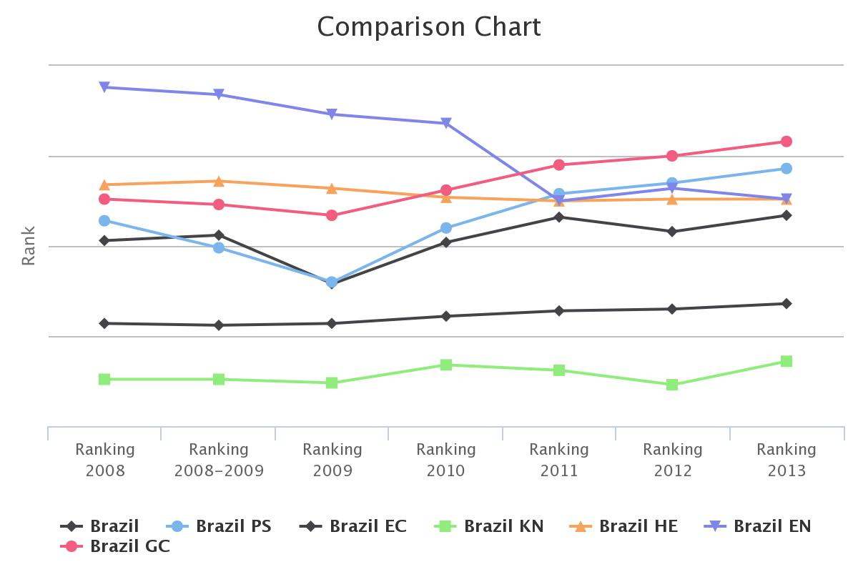

Dentro do sistema político temos nota máxima para estabilidade política, as últimas eleições ocorreram de forma pacifica e houve alternância de partidos no poder, ainda tivemos uma melhora em nossos direitos políticos, liberdades civis (casamento gay), igualdade de gênero e percepção popular referente a corrupção. O alerta fica para a liberdade de imprensa, que teve uma pequena queda e está com uma nota de 58,8, indicando possíveis problemas para os cenários.

Cenários de outros países
TOPICO
Corrupção ou imoralidade, em artigo discutido por ADASDADa ou será ma análise da ciclicidade da política fiscal brasileira ou A afeição dos cidadãos pelos políticos mal-afamados: identificando os perfis associados à aceitação do 'rouba, mas faz' no Brasil

América Latina – Brasil, Argentina, Chile, Paraguai, Venezuela, Uruguai
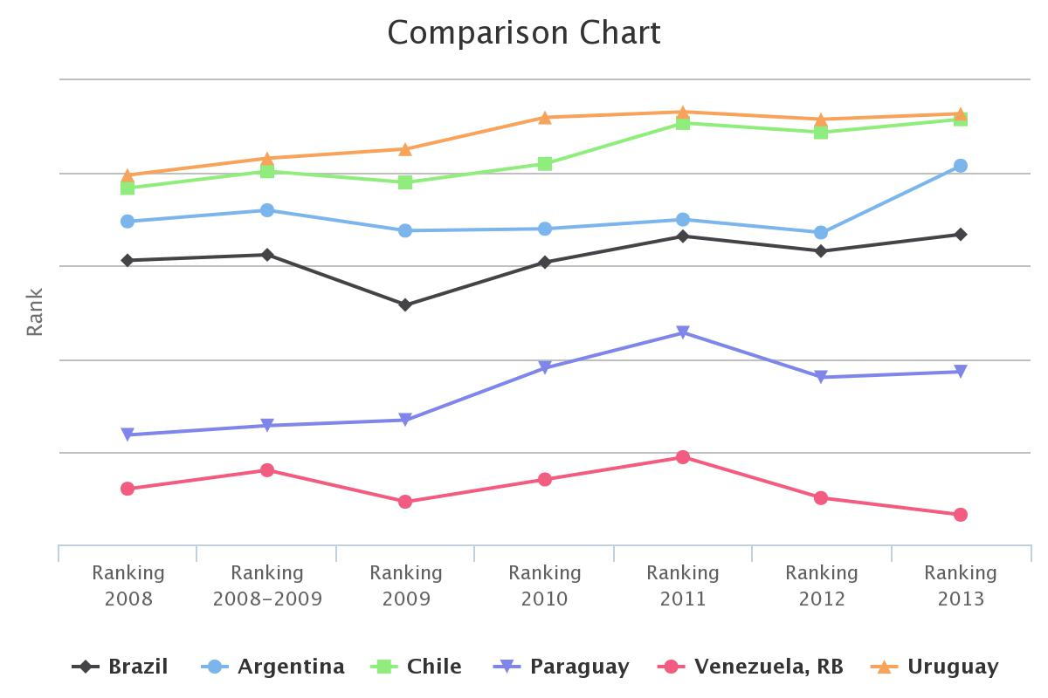

BRICS - Brasil, Rússia, Índia, China e Africa do Sul
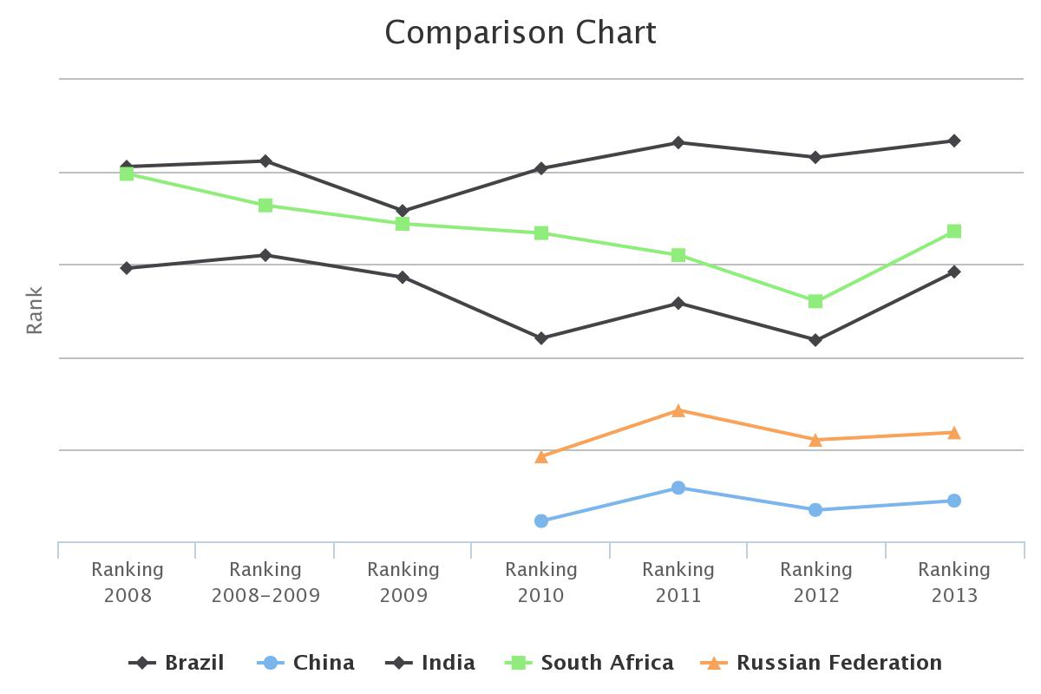

G7 – Brasil, Estados Unidos, Canáda, Itália, Reino Unido, França, Alemanha e Japao.
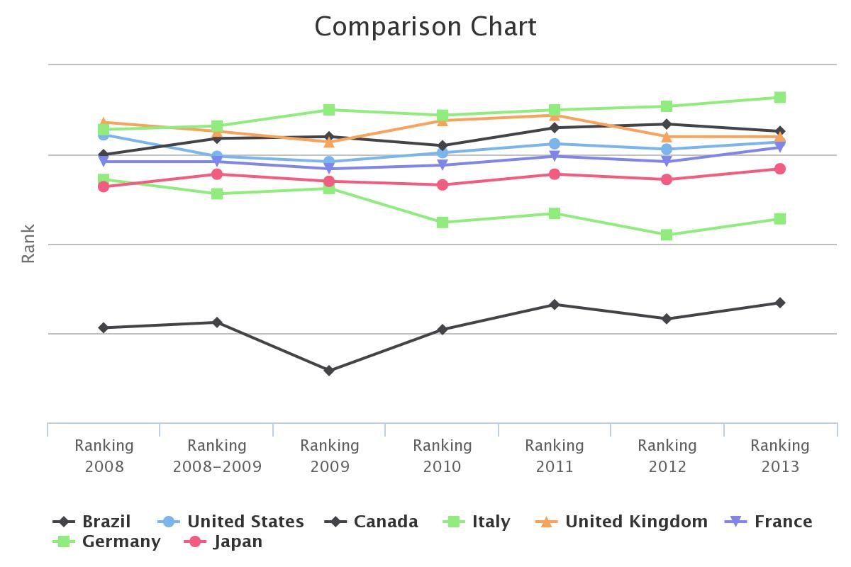

Copa do Mundo 2014 – Brasil, Croácia, México, Chile, Colômbia, Alemanha e Holanda.
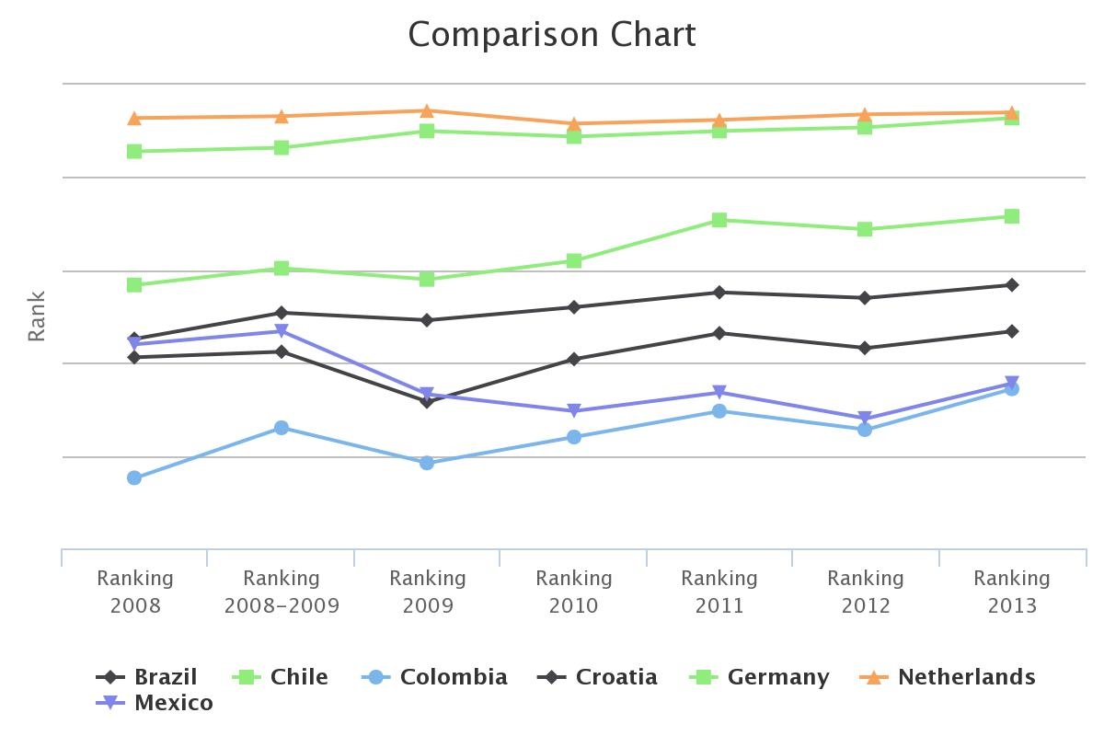

Melhores democracias – Brasil, Noruega, Suíca, Suécia, Finlândia e Dinamarca
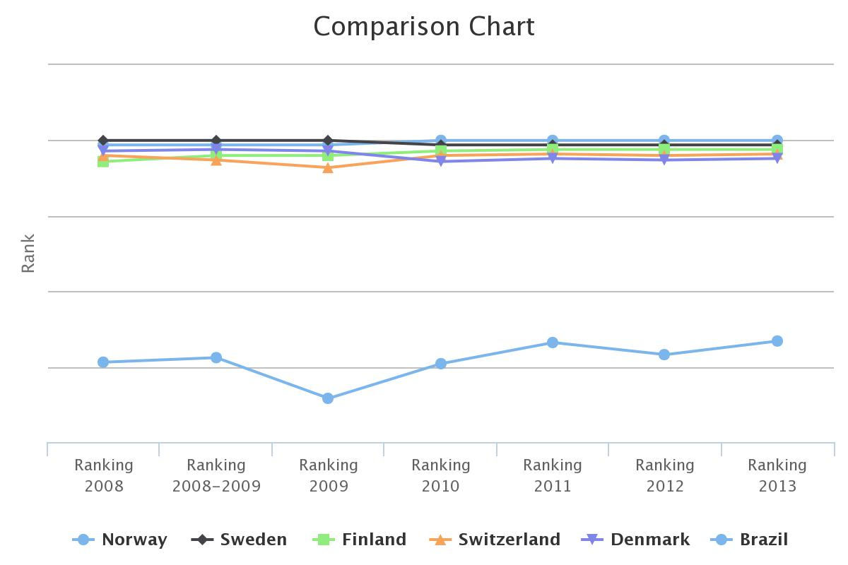

Cenários futuros
Antes devemos pensar quais os eventos que podem impactar a qualidade da nossa democracia? No ano de 2014 a nova Lei anti corrupção (http://www.epochtimes.com.br/nova-lei-anticorrupcao-vai-entrar-vigor-2014/#.U8JakY_VaCA) como bem lembra a notícia intimamente ligado com a corrupção estão as manifestações ocorridas em 2013, na qual inclusive eu estava presente, na que foi considerada a maior marcha
Reforma eleitoral
Matérias que estão para ser votadas no congresso nos próximos anos

Democracia em declínio
Enfraquecimento institucional (, evasão política, desconfiança, protestos, altas taxas e impostos, fome, educação).

Líder da América do Sul
O que falta para o Brasil ser tão bem qualificado como o Chile, aonde estao os gargalos que explicam como a economia mais forte da regiao não consegue ter o mesmo pionerismo na qualidade da democracia

Equiparável a Noruega
quais são as principais diferenças do Brasil com um dos líderes mundiais em qualidade de democracia, as maiores diferenças, semelhanças, políticas públicas, quantos anos projetando, nunca serão.
Se engana quem acha que não temos nada em comum, tanto nós, quanto os noruegueses tiramos a pior nota em percepção de corrupção em relação a outras variáveis, eles também podem melhorar esse índice, porém em todos os outros tópicos eles tiraram nota máxima, mesmo em corrupção a nota foi próxima da máxima. Interessante apontar para o pensamento de que a corrupção pode não ser a nossa prioridade, já que esse parece ser o último e mais doloroso problema a ser enfrentado por eles, talvez o combate a corrupção não devesse ser uma prioridade para o Brasil, dificilmente teríamos pessoas deixando o problema da corrupção de lado para cuidar de outros assuntos.

Verifiquei que o mesmo fato ocorre nos EUA, a corrupção também parece ser um problema a ser superado, enquanto outros indicadores vão bem, mas esse já não seria o caso da Suécia e da Suíça, aonde a desigualdade de gênero é o fator mais gritante.

Nosso índice de percepção da corrupção é terrível, porém mesmo aqui no Brasil não existe muia clareza sobre o que é corrupção. Mais fundo nesse tópico existe um estudo PEGAR

Jeitinho brasileiro - o cenário mais provável, os problemas serão contornados dando um jeitinho, algumas leis vão pegar, outras não, a educação vai ter mais recursos do que nunca, mas o povo vai continuar preocupado com a novela e o bbb.

APRESENTAÇÃO E ANÁLISE DOS RESULTADOS
A boa notícia é que o Brasil está subindo no ranking, subiu 2 posições recentemente, porém não existem dados suficientes para fazer projeçõe, os pesquisadores analisaram somente os anos de 2008 e 2010, seria precia mais informações, uma série histórica com dados de mais ano. De acordo com o HARVARDINHO são necessário o dobro, partindo dessa lógica seria possível pensar somente no curto prazo para a quantidade de dados.

Porém vou assumir o risco e fazer uma cenarização com um espectro de tempo muito maior do que a série histórica permite. Vou procurar me apoiar em dados ou informações qualitativas para apoiar as minhas projeções.

Semelhanças e diferenças

CONCLUSÃO
Brasil líder dos BRICS é algo notável, um feito muito importante, pois compartilhamos com as nações BRICS processos históricos parecidos, industrialização tardia e acelerada, que afetou enormemente a distribuição da população no solo devido das migrações do campo para as cidades.

Essas instabilidade política é uma característica peculiar e distintiva da nossa história democrática, esses acontecimento, escravidão e troca de sistemasde governo, são fatos transversais a qualquer exercício de construção de cenário no Brasil, são evento que afetam o nosso dia-a-dia, como cidadãos de uma república democratica., mas que não vão ser considerados objetivamente nesse estudo, mas que podem ser entendido para uma compreensão do quadro geral.

O Brasil reestabeleceu sua democracia há vinte anos, porém está muito longe da qualidade dos ditos países desenvolvidos, o que nós temos na verdade é um projeto de uma democracia, que é forte em alguns aspectos e preocupantemente fraco em outros. O desenrolar do tempo vai nos revelar, brasileiros, quem somos, quais nossos valores coletivos e como nossa mistura de raças vai desenhar uma democracia.

O cetismo é uma arma perigosa, eu mesmo tentei ser o mais impessoal possível, porém vou aproveitar o momento da conclusão para dar a minha opinião. Nossa democracia vai continuar capenga, eu pessoalmente acho que existem padrões mínimos para uma país ser considerado democrático e na nossa atual conjuntura eu não consigo distinguir qual a verdadeira qualidade da democracia da minha nação.

Muitos reclamam e apontam os problemas, poucos são os que apontam soluções para os problemas e quando fazem, na maioria da vezes, simplificam o sistema desprezando o efeito de diversas variáveis e atores políticos. A discussão desse artigo visa balizar de argumentos pessoas insatisfeitas com a atual conjuntura política que se encontra nosso país.

Pretendo fazer uma ponte entre os insatisfeitos e as possíveis soluções para os nossos problemas coletivos, teremos que escolher qual caminho pretendemos seguir ou não fazer nada e confiar que no final tudo vai dar certo, que somos brasileiros e vamos dar um jeitinho em tudo, até na nossa própria democracia.

A curiosidade é que move o cientista e pretendo acompanhar o desenrolar dessa história, se a vida me permitir. Espero ver o Brasil dando lição de democracia para o resto do mundo.

BIBLIOGRAFIA
BRASIL, Constituição da República Federativa do Brasil de 1988. Disponível em http://www.planalto.gov.br/ccivil_03/constituicao/constituicao.htm

Campbell, David FJ. 2008. “The Basic Concept for the Democracy Ranking of the Quality of Democracy.” Vienna: Democracy Ranking. http://democracyranking.org/wordpress/ranking/2012/data/basic_concept_democracy_ranking_2008_A4.pdf.
De Souza, Amaury, and Bolívar Lamounier. 2006. “O Futuro Da Democracia: Cenários Político-Institucionais Até 2022.” Estudos Avançados 20 (56): 43.
“Escravidão no Brasil.” 2014. Wikipédia, a enciclopédia livre. http://pt.wikipedia.org/w/index.php?title=Escravid%C3%A3o_no_Brasil&oldid=39010376.
Guedes, Roberto. 2012. “Escravismo No Brasil: Um Convite À Reflexão E Ao Debate.” Afro-Ásia, no. 46: 289–301.
Haddad, Paulo Roberto. 1995. “Cenários Do Brasil.” Revista Paraense de Desenvolvimento 86: 28.
Saffo, Paul. 2007. “Six Rules for Effective Forecasting.” Harvard Business Review.
Wright, James Terence C., and Renata Giovinazzo Spers. 2006. “O País No Futuro: Aspectos Metodológicos E Cenários.” Estudos Avançados 20 (56): 13–28.

